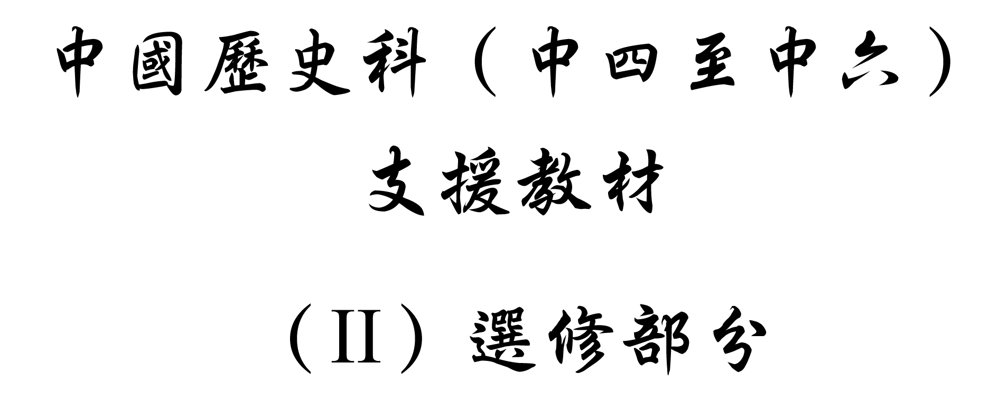

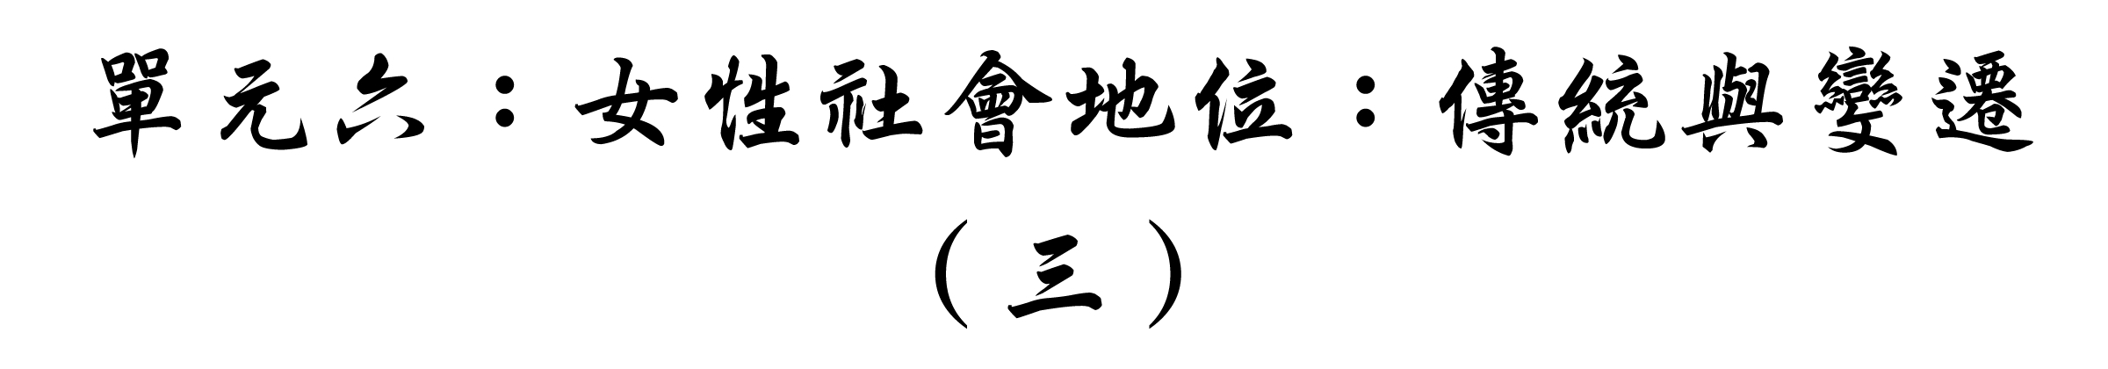



學習重心：古代中國女性的教育情況

建議分析內容：

- 傳統女子教育的依據。
- 傳統女子教育的內容。

探討問題建議：

- 中國傳統女子教育有什麼特點？

延伸課題：

- 古代女子應如何整理儀容？
導論：傳統中國女性的教育

○ 中國古代女性的教育理念

在重男輕女的傳統中國社會，女子難以接受正規教育。傳統女教是指古代中國女子只能在家庭裏施教，接受來自母親和長輩的教導，學習紡織縫紉、刺繡烹飪、祭祀禮節以及「三從四德」等為女、為婦之道。在先秦時期，已有女教之說，《周禮》〈天官‧九嬪〉：「九嬪掌婦學之法，以教九御：婦德、婦言、婦容、婦功」，成為後世所提倡婦女「四德」的基礎。

三從四德示意圖
- 三從（女性生命歷程的三個不同階段）：
（1）
未嫁從父
（2）
既嫁從夫
（3）
夫死從子
- 四德（女性自我完善的四個理想標準）：
（動靜有法） ．．．．．．．． ╳ 才明絕異
（擇言而說） ．．．．．．．． ╳ 辯口利辭
（服飾鮮潔） ．．．．．．．． ╳ 顏色美麗
．．．．．．．． ╳ 功巧過人
專心紡織
潔其飲食
（1）
婦 德
（2）
（3）
（4）
婦 言
婦 容
婦 功

為了強化男尊女卑的倫理觀念，中國婦女自幼被囿限於傳統中國社會女性的典範之中，恪守家訓婦道，作一個循規蹈矩的孝女、賢妻或良母。唐代詩人李商隱《雜纂》指出唐代訓女的內容，主要有十項：習女工，議論酒食，溫良恭儉，修飾儀容，學書學算，小心軟語，閨房貞潔，不唱詞曲，聞事不傳和善事尊長；女子所學的都是為日後相夫、侍翁姑、育子、持家而作的準備。

○ 古代女性的教材和讀物

其實，古代中國女子所能讀的書籍並不多，概括而言，西漢劉向的《列女傳》是中國最早的一本專門談論女子道德言行的女子教訓書。此書從儒家的道德標準出發，按「母儀」、「賢明」、「仁智」、「貞慎」、「節義」、「變通」、「嬖孽」七個項目，把堯舜以來著名的女性分類說明，為女子樹立了一些模楷榜樣。

至東漢時，班昭著《女誡》，內容共七篇：「卑弱」、「夫婦」、「敬慎」、「婦行」、「專心」、「曲從」和「叔妹」，具體而系統地訓誡女子如何成為傳統中國婦女的典範，並提出女子要「謙讓恭敬，先人後己，有善莫名，有惡莫辭……晚寢早作，不憚夙夜，執持家務，不辭劇易……正色端操，以事夫主，清靜自守，無好戲笑。」（《女誡》〈卑弱〉）班昭教導女子要做卑弱下人，順從丈夫、公婆、舅姑以至叔妹，主持家務，成「禮法之典教」；更強調「夫有再娶之義，婦無二適之文。故曰：夫者，天也；天固不可逃，夫固不可離也」（《女誡》〈專心〉），妻子要把丈夫視為至尊，猶如孝子事父、忠臣事君一樣，要一意順從，從一而終。《女誡》成為了婦女道德教育的重要作品，並影響兩千多年來中國的女性觀。

繼《女誡》之後，較有影響力的女書，計有唐代宋氏姊妹若莘和若昭合著的《女論語》，全書文筆淺白，通俗易懂，教導女子日常生活中的禮儀，並宣揚「貞節柔順」的婦道。明代仁孝文皇后徐氏為訓誡宮中妃嬪，寫成了《內訓》，提醒妃嬪要注重「明達侍君」、「謹飭外戚」，成就一國母儀的典範。又劉氏著有《女範捷錄》，強調忠義守節的精神，著重女子的智識教育。《女誡》、《女論語》、《內訓》和《女範捷錄》被明代王相匯集成為《女四書》，用以灌輸女子道德規範和行為準則，表現出傳統中國以男權和夫權為中心的思想，令為人女、為人妻、為人媳、為人母的規矩禮法，歷代相傳下去。

《女四書》的構成

○ 明末、王相編注
○ 女子道德規範和行為準則
（1）
《女誡》
（2）
《女論語》
（3）
（4）
《內訓》
《女範捷錄》
（東漢、班昭撰） 〔班昭亦稱曹大家〕
（唐代、宋若莘撰） 〔其妹宋若昭注〕
（明初、徐氏撰） 〔明成祖徐皇后〕
（明末、劉氏撰） 〔王相之母劉氏〕

○ 關於古代女性教育的檢討

古代婦女的教育，以今天的眼光來看，只屬於家庭教育，著重於孝女賢妻順婦的教導，婦女並沒有如男子般入學讀書的機會，尤其對一些庶民女子來說，更談不上識字學禮。事實上，女子是否應有才學歷來備受爭議，最終由「女子不必明才」走向「女子無才便是德」的封閉局面。如於漢代班昭提出「婦德，不必明才絕異也」，雖然「不必明才」並不等如「無才」，但連才華絕頂的女史學家班昭也反對女子擁有才學，可想而知，當時世俗並不認同女子需要有學問。在這種形勢下，許多女子儘管有才華也不敢表露人前，例如唐代孟昌期之妻孫氏就把自己的詩作焚毀，訴說「才思非婦人事」；又元代的孫蕙蘭善作五、七言近體詩，也忍心自毀其稿，並曰：「偶適情耳！女子當治織飪組紃，以至其孝敬，辭翰非所事也。」

北宋司馬光也直斥：「今人或教女子以作歌詩，執俗樂，殊非所宜也」，強烈反對女子學習歌賦。到了明清時期，在理學的影響下，道學家認為女子應先注重品德，空有才華而缺德，則寧取德而棄才。影響所及，明代開始流行「女子無才便是德」、「婦女識字多誨淫」等觀念，女子富有才藝往往被視為「紅顏薄命」的象徵，而吟誦詩歌更被定為「妓家風月」的行為。

明末陳宏謀在其《教女遺規》中有言：「或者疑女子知書者少，非文字之所能教，而弄筆墨工文詞者，有時反為女德之累。」溫璜《溫氏母訓》也具體地指出：「婦女只許粗識柴米魚肉數百字，多識字無益而有損也。」可見明清時期的女子在才智發展上受到沉重的壓抑。

探討問題建議：中國傳統女子教育有什麼特點？

女子在傳統社會中的角色及地位是怎樣的？



婦人之道（一）

「夫如有病，終日勞心。多方問藥，遍處求神。百般治療，願得長生。莫學蠢婦，全不憂心。夫若發怒，不可生嗔^{註}。退身相讓，忍氣低聲。莫學潑婦，鬥鬧頻頻。」

註：嗔：音親，發怒之意。

引文大意：丈夫如果生病，就要終日勞心加以照顧。應該多找大夫徵求藥方，並往求神，希望神明保佑。要細心百般治療丈夫，唯願他能享長生。切勿學一些愚蠢的婦人，對丈夫的病全不憂心。丈夫生病期間，難免發怒，此時切忌心生怒意。應當退身忍讓，忍氣吞聲。切勿學一些潑婦一樣，與丈夫頻頻對罵。

資料來源：〔唐〕宋若莘、若昭：《女論語》，〈事夫章〉第7。



婦人之道（二）

「夫上下之分，尊卑之等也；夫婦之道，陰陽之義也。諸侯大夫士庶人之妻，能推是道，以事其君子，則家道鮮有不盛矣。」

資料來源：〔明〕仁孝文皇后：《內訓》，〈事君章〉，第13。



媳婦的地位

「婦事舅姑^{註}，如事父母。……及所，下氣怡聲，問衣祆寒，疾痛苛癢而敬抑搔之；出入則或先或後而敬扶持之。……凡婦，不命適私室，不敢退。婦將有事，大小必請於舅姑。子婦無私貨，無私畜，無私器，不敢私假，不敢私與。」

註：舅姑：可解作為「夫之父母」，俗稱公婆；也可解作為「妻之父母」，俗稱岳父母。現以前一解說為合理。

引文大意：媳婦侍奉公婆，應如侍奉自己父母一樣。……到達父母公婆居住的地方後，要柔順和悅地向他們噓寒問暖，如果他們有病痛或痕癢，要小心地、恭敬地為他們按摩及搔癢；父母公婆如有需要出入走動，則要在他們前方或後方恭敬地攙扶著。……作為媳婦，在公婆還沒有准許自己回到房間之前，絕對不能退下。媳婦如有要事，無論大小，都必須請示公婆。兒子和媳婦都不能擁有自己的財物，不能擁有自己的家畜，也不能擁有自己的器物。他們也不得擅自借東西給別人，更不能擅自送東西給他人。

資料來源：《禮記》，〈內則〉。



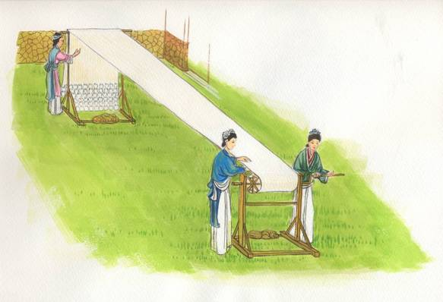 | 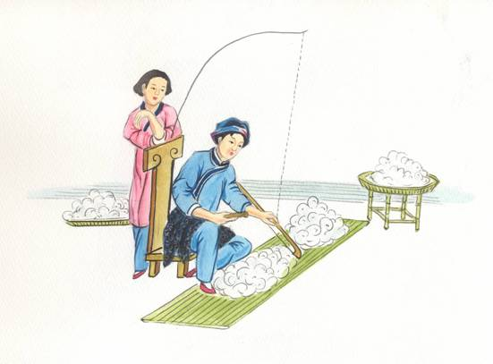
宋代紡織圖 | 清代彈棉花圖

建議討論問題：

1. 根據資料一、二，你認為在此情況下古代女性需要什麼樣的教育？（為妻者要盡心盡力的照顧丈夫，一切以丈夫為中心，例如：當丈夫有病，必須體貼服侍，多方勞心；又或丈夫發怒，不得反駁，必須「忍氣低聲」，萬不能做潑婦。因此這是一種尊卑關係，大抵是由於「夫婦之道，陰陽之義也」，君、臣、父、子、妻的倫理關係中，妻是最下層的，只要為妻者能做好侍奉夫君基礎，則家道興；家道興，則國家可久治也。為配合這些職責，女性當然會注重三從四德的品德教育。）

2. 根據資料三，古代女子有哪些責任及工作？你認為她們若要做好這些工作，需要什麼教育？（先秦崇尚禮法，女子出嫁後必須侍奉家公家婆，就如服侍自己親生父母一樣，說話必須低聲，經常噓寒問暖，參扶兩老出入，一切聽命於兩老，不得有私產，也沒有假期；總之，媳婦必須恭恭敬敬，唯唯諾諾，和顏悅色。要做好這些工作，女子需要學習禮教，對各類家務也要掌握。）

3. 資料四兩幅圖顯示宋代及清代婦女主要從事什麼生產活動？綜合資料三、四，請說明古代女性的經濟生活概況。（在中國農業社會中，生活簡樸，加上「男主外，女主內」的觀念影響，一般的情況都是男耕女織。女性在料理家務之外，還從事紡織等活動，既可供應家人所需，也可輔助生計。）

傳統禮教如何規範女子的行為？



夫妻之道

「……夫婦之際，人道之大論也。禮之用，唯婚姻為兢兢。夫樂調，而四時和，陰陽之變、萬物之統也，可不慎與？為人妻者，其德有六：一曰柔順，二曰清潔，三曰不妒，四曰儉約，五曰恭謹，六曰勤勞。夫，天也；妻，地也。夫，日也；妻，月也。夫，陽也；妻，陰也。天尊而處上，地卑而處下；……故婦人專以柔順為德，不以強辯為美也。」^{註}

註：司馬光的《家範》是一本十分著名的家訓，反映出宋代家庭教育的內容。

資料來源：〔北宋〕司馬光（1019－1086年）：《家範》，卷8，〈妻（上）〉。

婦女的教育

「婦人者，伏於人者也。溫柔卑順，乃事人之性情。純一堅貞，則持身之節操。至於四德^{註}，尤所當知。婦德尚靜正，婦言尚簡婉，婦功尚周慎，婦容尚閑雅。四德備，雖才拙性愚，家貧貌醜，不能累其賢。四德亡，雖奇能異慧，貴女芳姿，不能掩其惡。」

註：四德：即婦德、婦言、婦功和婦容。（可參考本導論附表）

資料來源：〔清〕陳宏謀：《教女遺規》，中卷，〈閨範〉。

婦女教科書的情況

〈閨範〉^{註}一編，前列嘉言，後載善行，復繪之以圖，繫之以贊，無非欲兒女子見之，喜於觀覽。轉相論說，因事垂訓，實具苦心。當時士林樂誦其書，摹印不下數萬本……

註：〈閨範〉載於《教女遺規》。此書收集了歷代女子教育的書籍，其中最重視的是表彰貞婦烈女，宣傳閨範母訓的內容。

資料來源：〔清〕陳宏謀：《教女遺規》，中卷，〈閨範〉。

建議討論問題：

1. 根據資料一，司馬光認為「為人妻者」要具備什麼條件？這些條件屬什麼性質或範疇？據此女性教育的內容會是什麼？（在司馬光眼中，敬順之道是婦人之大禮，故婦人最樂者無非是得到丈夫和夫家的關愛，而要達到這個理想，最根本是要維繫夫婦之間的關係，這就需從柔順開始。司馬光在其《家範》中，特別強調女性必須兼有柔順、清潔、不妒、儉約、恭謹、勤勞這六項特質，這樣才能符合男性為天、為日、為陽；而女性為地、為月、為陰的規格。由於天為尊，高高在上，而地為卑，處於下等，由是，女性一出生就處於低微的位置，必須「專以順柔為德」。這些都是道德的範疇，女性教育就是女性的道德教育。）

2. 根據資料二、三，試說明陳宏謀重視女子哪幾種德行？他的〈閨範〉用什麼方法進行有關的教育？他這本書在清代社會流行所造成的影響，箇中反映了什麼意義？（陳宏謀在其〈閨範〉中除了提出女子要「溫柔卑順」、堅貞守節之外，還強調女子的四德，即是：品德要良好，言語要簡婉，工作要周密，容貌要端莊。他認為即使女子家貧且貌醜，只要能培養這四德，就是出色的女子了。陳氏的〈閨範〉以有關的模範女子的嘉言、善行為內容，並加以圖、贊的寫作手法吸引讀者。這書在清代很流行，印刷逾萬本，可見當時社會重視教女子以德、以貞、以孝為核心內容，使其終身活於中國傳統教規之中。）
重視婦女胎教有什麼意義或目的？

懷孕的禁忌（一）

「〔太任^{註一}有妊之時〕寢不側，坐不邊，立不蹕，不食邪味，割不正不食，席不正不坐，目不視於邪色，耳不聽於淫聲，夜則令瞽^{註二}誦詩，道正事。」

註一：太任：是先秦「周室三母」之一，王季之妃。
註二：瞽：音古，古以瞽者為樂官，因以樂官的代稱。

引文大意：太任懷孕期間，臥時不側身，坐時不靠邊，站時不偏腳，不吃有怪味的食物，肉食割得不正就不食，坐席放得不正就不坐，眼睛不看不正當的顏色，耳朵不聽不正當的樂曲；晚上還要讓樂官吟誦詩書、講說正當的故事。

資料來源：〔西漢〕劉向：《列女傳》，卷1。

懷孕的禁忌（二）

「妊娠食羊肝令子多厄；妊娠食山羊肉令子多病；妊娠食驢馬肉延月；妊娠食騾肉產難；妊娠食兔肉犬肉令子無音並缺唇；妊娠食雞子及乾鯉魚令子多瘡；妊娠食雞肉糯米令子多白寸蟲；妊娠食椹^{註}並鴨子令子倒出心寒；妊娠食雀並豆漿令子心淫情亂不畏羞恥；妊娠食鱉令子項短；妊娠食冰漿令子絕胎……」

註：椹：音甚，通「葚」，桑實的意思。

資料來源：〔唐〕孫思邈（581－682年）：《千金方》，〈養胎論〉。

建議討論問題：

1. 資料一、二是有關女性懷孕的禁忌。禁忌的內容表示胎教的重點是什麼？面對胎教的重視，反映女子什麼的角色？（胎教的重點是讓胎兒健康成長；反映了女子傳宗接代、教育子女的角色）

古代女子教育有什麼經典著述？

劉向撰《列女傳》的原因

「向以為王教由內及外，自近者始。故採取《詩》、《書》所載賢妃貞婦，興國顯家可法則，及孽嬖^{註}亂亡者，序次為《列女傳》，凡八篇，以戒天子。」

註：孽嬖：音葉譬，解作帝王所寵愛狎昵的人。

引文大意：劉向認為天子的教化是從裏到外，從近處開始的。故此他摘錄《詩》、《書》兩經內所載的賢妃貞婦，使國、家興旺而可供效法的例子，以及因寵愛庶出而導致滅亡的典故，編次為《列女傳》，共有八篇，作為天子的戒條。

資料來源：〔東漢〕班固：《漢書》，〈楚元王傳‧劉向傳〉。

「惟若母儀，賢聖有智。行為儀表，言則中義，胎養子孫，以漸教化，既成以德，致其功業。
惟若賢明，廉正以方。動作有節，言成文章。咸曉事理，知世紀綱。循法興居，終日無殃。
惟若仁智，豫識難易，原度天道，禍福所移。歸義從安，危險必避。專專小心，永懼匪懈。
惟若節義，必死無避。好善慕節，終不背義。誠信勇敢，何有險詖^{註}！義之所在，赴之不疑。」

註：詖：偏頗，邪僻。

資料來源：〔西漢〕劉向：《列女傳》，〈目錄〉。

丈夫對待妻子的態度

「夫有再娶之義，婦無二適之文^{註一}，故曰夫者天也；天固不可逃，夫固不可離也。……夫婦之好，終身不離。房室周旋，遂生媟黷^{註二}；媟黷既生，語言過矣。語言既過，縱恣必作；縱恣既作，則侮夫之心生矣。……侮夫不節，譴呵從之；忿怒不止，楚撻從之。……譴呵既宣，何恩之有？恩義俱廢，夫婦離矣。」

註一：二適之文：解作女性沒有再嫁之理。
註二：媟黷：音屑讀，解作輕慢不敬，舉止不莊重的意思。

資料來源：〔東漢〕班昭：《女誡》，〈尊心〉。

班昭撰《女誡》的原因

「鄙人愚暗，受性不敏，蒙先君之餘寵，賴母師之典訓。年十有四，執箕箒^{註一}於曹氏，於今四十餘載矣。戰戰兢兢，常懼黜辱，以增父母之羞，以益中外之累。是以夙夜劬心^{註二}，勤不告勞，而今而後，乃知免耳。吾性疏頑，教道無素，恆恐子穀負辱清朝。聖恩橫加，猥賜金紫，實非鄙人庶幾所望也。男能自謀矣，吾不復以為憂也。但傷諸女，方當適人，而不漸加訓誨，不聞婦禮，懼失容它門，取恥宗族。」

註一：箕箒：音基走，箕為承載垃圾的器具；箒為掃地的用具，現意為他人媳婦之意。
註二：劬心：劬是勞苦、慰勞的意思，劬心即勞苦之心。

資料來源：〔東漢〕班昭：《女誡》，〈序〉。



宋若莘、若昭撰《女論語》的原因

「大家曰：妾乃賢人之妻，名家之女。四德粗全，亦通書史。因輟女工^{註}，閑觀文字，九烈可嘉，三貞可慕，懼乎後人，不能追步，乃撰一書，名為《論語》。敬戒相承，教訓女子。若依斯言，是為賢婦，罔俾前人，獨美千古。」

註：女工：意為女子縫紐的針線工作。

資料來源：〔唐〕宋若莘、若昭：《女論語》，〈序傳〉。



唐代女子的教育內容

「凡為女子，先學立身，立身之法，惟務清貞。 清則身潔，貞則身榮。行莫回頭，言莫掀脣^{註}。坐莫動膝，立莫搖裙。喜莫大笑，怒莫高聲。內外各處，男女異群。莫窺外壁，莫出外庭。出必掩面，窺必藏形。男非眷屬，莫與通名。女非善淑，莫與相親。立身端正，方可為人。」

註：脣：音唇，即唇的意思。

資料來源：〔唐〕宋若莘、若昭：《女論語》，〈立身章〉第1。



明代女子的教育內容

「……夫人之所以克聖者，莫嚴於養其德性，以養其身，故首之以『德性』，次之以『修身』，修身莫切於『謹言行』，故次之以『謹言』、『謹行』。推而至於『勤勉』、『節儉』，而又次之以『警戒』。人之所以獲久長之慶者，莫加於『積善』；所以無過者，莫加於『遷善』。數者皆修身之要，而所以取法者，則必守高皇后之教也，故次之以崇聖訓。遠而取法於古，故次之以『景賢範』。上而至於『事父母』、『事君』、『事舅姑』、『奉祭祀』，又推至於『母儀』、『睦親』、『慈幼』、『待下』，而終之以『侍外戚』^{註}。顧以言辭淺陋，不足以發揚深旨，而其條目，亦粗備矣。」

註：外戚：即指君主母親或妻妾娘家的人。

資料來源：〔明〕仁孝文皇后：《內訓》〈序〉。

建議討論問題：

1. 根據資料一、二，說明漢代劉向著《列女傳》的編撰動機，並指出劉向認為傳統中國女性的精神是怎樣。（劉向撰《列女傳》是有其政治動機的，由於他所處的年代正是兩漢由盛轉衰的時期，當時，宦官外戚弄權，尤其是趙皇后、趙昭儀姊妹和衛婕妤等女主干政，破壞禮制，故劉向欲以一些賢妃貞婦的故事來重申女子的教育在乎「行義遵禮」。他認為中國女子的精神在於母儀、賢聖、賢明廉正、仁智謹慎、貞順節義以及辯通事理，勸戒女性要以大局為重，不為利動，遵守傳統道德約束。因此劉氏的列女傳的對象是天子及統治階層的女性。）

2. 根據資料三、四，班昭認為夫婦的關係是怎樣的？據此而訂定的婦女教育目的是想塑造什麼類型的女性？（班昭認為夫婦的關係是不能平等的，兩者之間是一種主從關係。丈夫可以另娶妾侍，但妻子則不可有離異之心，甚至，要忍受丈夫的侮辱及虐待，並要設法不令丈夫生氣，只因一旦生氣自會出現楚撻、譴呵，有損夫妻感情，容易引起離婚的後果。班昭以自身的經歷來總結及塑造一個賢淑的婦人。她認為女子若不教之以禮，則很容易做出一些有辱宗族的事情，故撰《女誡》來督促女子的言行。）

3. 據資料五，為什麼唐代的宋若莘、若昭要撰寫《女論語》？這與那時的社會風氣有什麼關係？（宋若莘、若昭作《女論語》的目的在於使天下女子的言行均有所規範，學有所依。她們認為假使女子能遵從教導，則賢良女子輩出，可超越前朝，並傳美於世。宋若莘更強調女子安身立命的原則在於「卑弱、和柔、謙讓、恭敬」，而最重要的是清貞守節，此乃第一戒條。其次的是走路不可回頭望，不可高談闊論、不能搖腳擺裙，嚴守男女之防；總之，凡事皆必須講求「立身端正」。這當然與唐代的開放社會風氣有關。）

4. 根據資料六、七，唐、明兩代的女子讀物所揭示的夫妻關係是怎樣的？與資料三、四中班昭所認為的有沒有分別？

5. 據資料七，《內訓》序中提及的女子教育內容是什麼？這與理學有什麼關係？（明仁孝文皇后撰《內訓》，著重把女子的修身等同於「事君」的事情上。她認為作為人妻，如不能以正道輔其君，則必招致綱紀敗壞，上行下效，國之根本自然會動搖，故強調「事君不可以不慎」。這完全是配合理學所強調三綱五常思想。）
古代女子出嫁前後需接受什麼教育？

女子出嫁前接受教育的情況

「婦人先嫁三月，祖廟未毀，教於公宮^{註一}；祖廟既毀，教於宗室^{註二}。教以婦德、婦言、婦容、婦功。教成，祭之，牲用魚，芼^{註三}之以蘋藻^{註四}，所以成婦順也。」

註一：公宮，可解作為皇帝的宮殿，但亦泛指官府。
註二：宗室，可解作為大宗的廟或大宗的家，又或特指王室。此處以「大宗的家」為恰當。
註三：芼：通「毛」，指可供食用的野菜或水草。
註四：蘋藻：水草名稱，古人作為祭祀之用。

引文大意：女子在出嫁前三個月，如果祖廟未遭毀壞，就要在官府裏接受女師的教晦；如果祖廟不幸已毀，則需要在大宗的祠堂裏接受教導。教導的內容為婦女貞順之德，婦女的適當辭令，婦女的行為舉止，以及婦女應該擅長的手工藝。教導完成後需要祭告祖先，祭祀時用魚作祭品，以苹藻為羹，表明為婦的貞德之德已成。

資料來源：《禮記》，〈昏義〉。

古人最重視女子的德行

「婦道母儀^{註}，始於女德，未有女無良而婦淑者也，故首女道。孝女：女未適人，與子同道。孝子難，孝女尤難。」

註：母儀：在古代社會裏所規定的為母之道。有所謂「母儀天下」，即是皇后以寬大慈愛來愛天下百姓。

資料來源：呂坤：《閨範》卷2，〈善行〉。

為人婦的言行 （一）

「朝暮訓誨，各勤事務，掃地燒香，紉麻緝苧^{註}。若在人前，教他禮數，遞獻茶湯，從容退步。莫縱驕癡，恐他啼怒；莫縱跳梁，恐他輕侮；莫縱歌詞，恐他淫污；莫縱遊行，恐他惡事。」

註：苧：音柱，多年生草本植物。

資料來源：〔唐〕宋若莘、若昭：《女論語》，〈訓男女章〉第8。

為人婦的言行 （二）

「近俗不知道理，閨女出嫁，必要伊做得起。至問其所謂做得起者，要使公姑奉承，丈夫畏懼，家人不敢違懺，必是一極無禮之婦人。公姑必怒，丈夫必恨，群小皆怨，且乘間構是非，親戚內外，視為怪物，何人作敬？宗族鄉黨聞之，皆舉以為戒，則世之所謂做得起者，正做不起也。吾今有做得起之法，先須要做不起。事公姑不敢伸眉，待丈夫不敢使，遇下人不妄呵罵。一味小心謹慎，則公姑丈夫皆喜，有言必聽，婢僕皆愛而敬之，凡有使令，莫不悅從。而宗族鄉黨，動皆稱舉以為法。則吾之所為做不起乃真做得起也。」

資料來源：陸圻：《新婦譜》，〈得歡心〉。

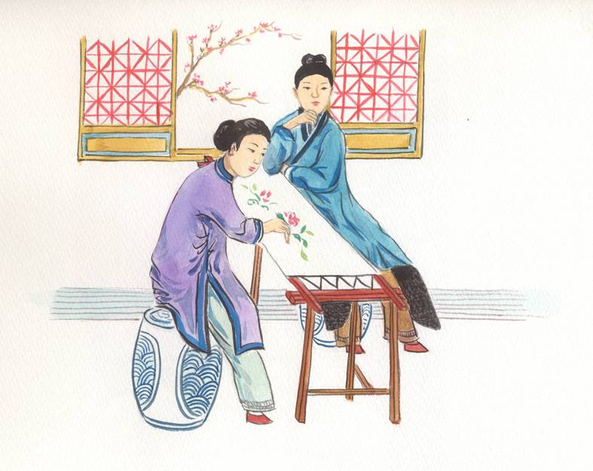
清代婦女閨中刺繡圖



母親的責任（一）

「男子六歲教之數與方名，七歲男女不同席，不共食，……女子七歲教之以四德。其母儀之道如此。」

資料來源：鄭氏：《女孝經》，〈母儀章〉第17。

母親的責任（二）

「為人母者，不患不慈，患於知愛而不知孝也。古人有言曰：慈母敗子，愛而不教，使淪於不肖，陷於大惡，入於刑辟，歸於亂亡，非他人敗之也，母敗之也。自古及今，若是者多矣，不可悉數。」

資料來源：〔北宋〕司馬光：《家範》，卷3，〈母〉。



妻子的角色 （一）

「父母檢責，不得慌忙。近前聽取，早夜思量。若有不是，改過從長。父母言語，莫作尋常。遵依教誨，不可強梁。若有不諳^{註一}，借問無妨……姑坐則立，使令便去。早起開門，莫令驚忤。灑掃庭堂，洗濯^{註二}巾布。齒藥肥皂，溫涼得所。退步階前，待其浣洗。『萬福』一聲，即時退步。」

註一：諳：音庵，熟悉的意思。
註二：濯：音鑿，洗滌的意思。

資料來源：〔唐〕宋若莘、若昭：《女論語》，〈事父母章〉第5；〈事舅姑章〉，第6。



妻子的角色 （二）

「舅姑所愛，婦亦愛之；舅姑所敬，婦亦敬之。樂其心，順其志，有所行，不敢專，有所命，不敢緩。」

資料來源：〔明〕仁孝文皇后：《內訓》，〈事舅姑章〉第14；〈睦親章〉第17。
建議討論問題：

1. 根據資料一、二，從女子出嫁前接受教育的地方及內容來看，其目的是什麼？（從資料一、二來看，由先秦到明代，女子出嫁前的教育都是講求「孝道」和「德行」。女子於出嫁前三個月必須到祖廟學習婦德、婦言、婦容、婦功，學成後，還需要在祖廟進行祭祀儀式以示禮成。未嫁的女子亦必須盡「女子之道」，奉敬父母，這樣才能囿限女子的思想，使其規範於家庭的角色之中。）

2. 根據資料三，婦女在未出嫁前的閨中教育內容是什麼？（古代中國女子在未出閣前所接受的教育多是為其日後作為媳婦的準備，例如，要學習打掃縫紉，奉茶聽命，做事勤快，避免驕淫放縱等，可見出嫁前所學的皆是為了日後好好侍奉丈夫和公婆之用而已。）

3. 根據資料四，出嫁後的初歸媳婦要遵循什麼規矩？（從陸圻所言，初為媳婦者最重要的是要與一家上上下下和睦相處，包括丈夫、公婆，甚至是下人。要做一位好媳婦，則凡事小心謹慎，盡力討好，有言必聽，以禮相待，使家中各人甚至宗族鄉親無不稱讚。）

4. 資料三、四，女性出嫁後在夫家會面對什麼困難？出嫁前的教育怎樣幫助這些女性？

5. 參考資料五，你認為以刺繡作為婦女出嫁前教養的項目之一的目的是什麼？（很多家庭的工作都與刺繡分不開，如製作衣服、被鋪、鞋履等。此外刺繡亦可訓練女性優雅、安靜、謹慎等的氣質。）

6. 根據資料六至九，作為女性，她有什麼母親及妻子的責任及角色？要好好履行這些責任，你認為她要接受什麼樣的教育？傳統女子教育的內容背後是一種什麼思想？（在傳統中國裏，為人母者必須擔起教育子女的責任，不能溺愛子女，以免慈母多敗兒。由是，母親需要嚴格規範子女，例如，女兒在七歲就不能與男性同食，並教導女性四德。可見母親的角色是很重要的，對於子女要「知教」，不然，子女犯錯，就是母親的罪過。而為人妻者最重要的工作之一就是要侍奉公婆，例如必須尊重公婆，順從聽教，早起侍奉，打掃清潔，隨時候命。只有「樂其心，順其志」，才能成為稱職的妻子。）
傳統社會對女子教育有什麼看法？

古人對女子教育的態度

「但教男而不教女，不亦蔽於彼此之教乎？禮：八歲始教書，十五而志於學矣。獨不可依此為教哉？夫云婦德，不必才明絕異也；婦言，不必辯口辭也；婦容，不必顏色美麗也；婦功，不必工巧過人也……是故女子在家，不可以不讀《孝經》、《論語》及《詩》、《禮》略通大義。其女功，則不過桑麻織績，製衣裳、為酒食而已。至於刺綉華巧，管弦歌詩，皆非女子所宜習也。古之賢女，無不好學，左圖右史^{註}，以自儆戒。」

註：左圖右史：出自《新唐書》〈楊綰傳〉中的「獨處一室，左圖右史」，形容室內圖書很多。

資料來源：〔北宋〕司馬光：《家範》卷6，〈女〉。

女子教育的重要 （一）

「蓋今學之不講，人倫不明；人倫不明，莫甚於夫妻矣。人若無妻，子孫何以出？家何以成？」

資料來源：〔清〕唐甄：《潛書》，〈內倫〉。

女子教育的重要 （二）

「婦人有以夫蠢懦而能自理家務計算錢穀出入，人不能欺者；有夫不肖而能與其子同理家務不致破家蕩產者；有夫死子幼而能教養其子，敦睦內外姻親，料理家務，至於興隆重者，皆賢婦人也。而夫死子幼，居家營生最為難事。托之宗族，宗族未必賢；托之親戚，親戚未必賢。賢者又不肯預人家事。惟婦人自識書算而所把之人衣食自給，稍識公義，則庶幾焉。不然，鮮不破家。」

資料來源：〔宋〕袁采：《世範》，〈睦親‧寡婦治生難托人〉。

建議討論問題：

1. 根據資料一，中國社會對女子的知書識字持什麼態度？（古代中國教育女子的內容只是針對她們日後作為人妻為主。例如，司馬光提出男女所學有所不同，女子不必講求「才絕過人」、「口齒伶俐」、「絕色美麗」以及「工巧超凡」，認為她們只需略讀《孝經》、《論語》，紡織桑種等事已足夠，其他的詩詞歌賦、舞文弄墨則不講求了。）

2. 根據資料二、三，女子接受教育除了在家庭內侍奉翁姑、照顧丈夫兒女之外，尚有什麼角色？你認為女性的教育應還有什麼內容？（由於古時中國女子的家庭責任是十分重大的，故有些士人已開始明白女學的重要性。要是她可以接受適當的教育，則有才識肩負照顧家庭的責任。尤其是當丈夫不肖或早逝，遺下老弱幼小時，妻子的角色更顯得異常重要。而且，誠如清代唐甄所言，人倫繫於夫妻的關係上，沒有妻子的話，哪能延續後代呢？）

延伸課題：古代女子應如何整理儀容？

女子的儀容與修養 （一）

「心猶首面也，是以甚致飾焉。面一日不修則塵垢穢之，心一朝不思善則邪惡入之。……夫面之不飾，愚者謂之醜；心之不修，賢者謂之惡。愚者謂之醜；猶可，賢者謂之惡，將何容焉？」

資料來源：〔漢〕蔡邕：《女訓》。

女子的儀容與修養 （二）

「目細細而長者，秉性必柔；目麄^{註}而大者，居心必悍；目善動而黑白分明者，必多聰慧；目常定而白多黑少，或白少黑多者，必近愚蒙。」

註：麄：音粗，同粗之意。

資料來源：〔清〕李漁：《閒情偶寄》，〈聲容〉。

女子的形態美

「兩手十指，為一生巧拙之關，百歲榮枯所繫。……且無論手嫩者必聰，指尖者必慧，臂豐而腕厚者必享珠圍翠繞之榮。」

資料來源：〔清〕李漁：《閒情偶寄》，〈聲容〉。

女子的小腳

「選足一事，如但求窄小，則可一目了然，倘然由麄以及精，盡美而思善，使腳小而不受腳小之累，兼收腳小之用，則又比手更難，皆不可求而可遇者也。」

資料來源：〔清〕李漁《閒情偶寄》，〈聲容〉。

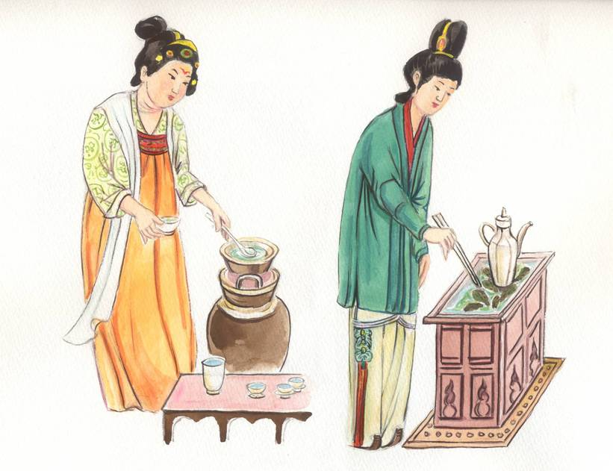
古代女子烹茶圖
建議討論問題：

1. 根據資料一，為什麼女子教育需包括外表儀容的修飾？（古人認為中國女性的面容是十分重要的，其心之善與否，全繫於面容的修飾。要是女性的面容被愚者認為是醜陋的，則尚可接受；但是被賢能之士認為是憎惡的，則萬萬不能；因這意味著其心也惡。由此可見，內心修養的善惡完全反映在女性的容貌之上，有所謂「相由心生」之理。故此外表儀容的修飾需要包括在女性教育之內。）

- 根據資料二至四，士人如何評定女性的外表？（士人評定女性外表多以面部輪廓以及手足的大小為標準。古人多講求面尖細眼，認為這是溫柔的表徵，反之眼大者則為兇惡之相；而雙眼亦需講求黑白分明，代表著聰穎的意思。另外，十指講求纖細修長，也是聰明之意。雙腳自然講求小足，最好就是「使腳小而不受腳小之累」，則為上品。由此可見，古人評價女性只重外表，認為有外在美，自然有內在美，故對於內在美則較少留意。）

- 資料五描繪了唐宋兩代女子烹茶的情形。試根據圖中女子的面貌和服飾說明兩個時代女子的儀容。（烹茶是古代女性生活的重要項目之一。學生可根據自己的觀察說明唐、宋兩代女性的異同，大體來說，唐代女性體態比較雍容，服飾較開放和華麗；宋代女性體態比較雅靜，顯然較為保守。）

